John 8: 31-47
Juan 8:31-47
Libérate

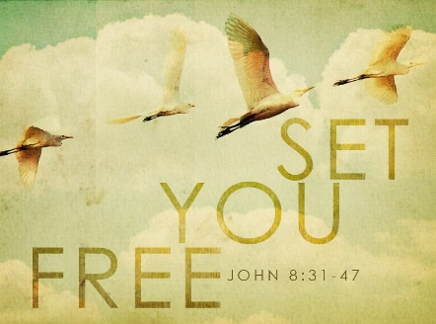
V31 The very first verse of our lesson today shows Jesus starting off with a HUGE point. Remember when Pilate spoke to Jesus and asked, “What is the truth?” Even Pilate, who had it all, was exasperated trying to figure out truth vs. lies and life principles. Today, when we are bombarded with TV and social media spewing lies at us, it becomes even more important to go back to the basics of our faith. Here, Jesus lays it out for us:
If you are not a true disciple of Christ, you are incapable of knowing/discerning the truth. Because Jesus uses the word THEN, He changes everything. Once a disciple, THEN you can discern truth by holding to His teaching.

V31 El primer versículo de nuestra lección de hoy muestra a Jesús comenzando con un punto ENORME. Recuerda cuando Pilato le habló a Jesús y le preguntó: "¿Cuál es la verdad?" Incluso Pilato, que lo tenía todo, estaba exasperado al tratar de descubrir la verdad frente a las mentiras y los principios de la vida. Hoy en día, cuando nos bombardean con la televisión y las redes sociales que nos arrojan mentiras, se vuelve aún más importante volver a los fundamentos de nuestra fe. Aquí, Jesús nos lo expone:

Si no eres un verdadero discípulo de Cristo, eres incapaz de conocer/discernir la verdad. Porque Jesús usa la palabra ENTONCES, Él cambia todo. Una vez que eres un discípulo, ENTONCES puedes discernir la verdad aferrándote a Su enseñanza.

As Jesus teaching goes, an IF/THEN statement makes things clearer. The IF part is His invitation to ABIDE in Him; the THEN statement is the resulting promise. He also is careful to use the word “Disciple”. A disciple is someone who follows a discipline. The result of being Jesus’ disciple and following a discipline of living with Him and for Him is that we receive a covering of His Word.

Umbrella example

Como dice la enseñanza de Jesús, una declaración SI/ENTONCES aclara las cosas. La parte SI es Su invitación a PERMANECER en Él; la declaración ENTONCES es la promesa resultante. También tiene cuidado de usar la palabra "discípulo". Un discípulo es alguien que sigue una disciplina. El resultado de ser discípulo de Jesús y seguir la disciplina de vivir con Él y para Él es que recibimos una cobertura de Su Palabra.

Ejemplo de paraguas

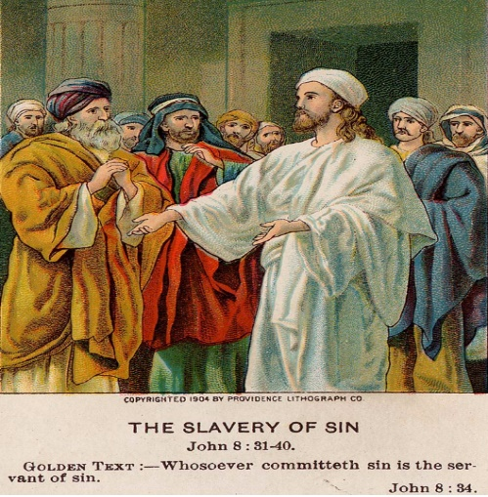

V33 It amazes me in this whole scripture that the focus of the Pharisees is on the last bit and the word FREE. They immediately argue that they are slaves so they don’t need freedom. But, they missed the point and Jesus patiently explains that they are slaves only to sin, which also means the consequences of sin.

V33 Me asombra en toda esta escritura que el enfoque de los fariseos está en la última pieza y la palabra LIBRE. Inmediatamente argumentan que son esclavos, por lo que no necesitan libertad. Pero, no entendieron y Jesús explica pacientemente que son esclavos solo del pecado, lo que también significa las consecuencias del pecado.

Slavery is anything in our life that causes us to NOT get to experience life abundantly as promised by Jesus. In living for Jesus, we are truly free because we have received the atonement for our sins in order for a relationship with God to be a possibility for us. In other words, we are unrestrained, no longer a slave to sin.

La esclavitud es cualquier cosa en nuestra vida que nos haga NO experimentar la vida en abundancia como lo prometió Jesús. Al vivir para Jesús, somos verdaderamente libres porque hemos recibido la expiación por nuestros pecados para que una relación con Dios sea una posibilidad para nosotros. En otras palabras, estamos desenfrenados, ya no somos esclavos del pecado.

Luke 4:18 says, “The Spirit of the Lord is on me,
because he has anointed me
to proclaim good news to the poor.
He has sent me to proclaim freedom for the prisoners
and recovery of sight for the blind,
to set the oppressed free.”

Lucas 4:18 dice: “El Espíritu del Señor está sobre mí,
porque me ha ungido para anunciar buenas
noticias a los pobres. Me ha enviado a proclamar libertad a los presos y recuperación de la vista para los ciegos, para liberar a los oprimidos.”

Q
The freedom is not freedom to continue in sin but to follow God, commune with God, use Him as our #1 source. Political freedom is not true freedom as it is constrained by government systems. Moral freedom is not true freedom because it is constrained by our bondage to sin. Freedom in Christ is real freedom which leads to feeling free as well.

Q
La libertad no es libertad para continuar en el pecado, sino para seguir a Dios, estar en comunión con Dios, usarlo como nuestra fuente # 1. La libertad política no es la verdadera libertad, ya que está limitada por los sistemas gubernamentales. La libertad moral no es la verdadera libertad porque está limitada por nuestra esclavitud al pecado. La libertad en Cristo es la libertad real que lleva a sentirse libre también.

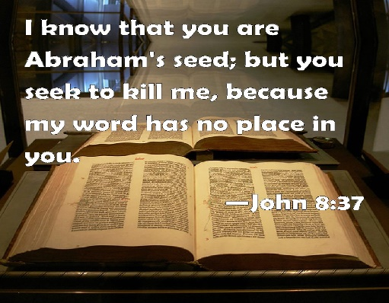

V37-So now the Pharisees continuing by talking about something irrelevant which is being a descendant of Abraham. They were living in the world, not truly seeing the Father, nor the Son. And as such, they were incapable of discerning Jesus as Messiah when He was right there in front of them.

V37-Entonces ahora los fariseos continúan hablando de algo irrelevante que es ser descendiente de Abraham. Vivían en el mundo, sin ver verdaderamente al Padre ni al Hijo. Y como tales, eran incapaces de discernir a Jesús como el Mesías cuando estaba justo frente a ellos.

V42-26 Here, Jesus blatantly spells it out. They cannot understand because they have done nothing to grow in a relationship with God. They have been to church, in fact they are experts in all things ritualistic. They have checked off every box of behavior in the task box. But, they have never surrendered their own will and given themselves fully to God. They were stubborn, prideful-unhappy when things didn’t go exactly their way, and they were prejudiced which rendered them incapable of truly hearing the truth.

V42-26 Aquí, Jesús lo explica descaradamente. No pueden entender porque no han hecho nada para crecer en una relación con Dios. Han ido a la iglesia, de hecho son expertos en todo lo ritualista. Han marcado todas las casillas de comportamiento en la casilla de tareas. Pero nunca se han rendido a su propia voluntad y se han entregado completamente a Dios. Eran tercos, orgullosos, infelices cuando las cosas no salían exactamente como ellos y tenían prejuicios que los hacían incapaces de escuchar verdaderamente la verdad.

If we allow ourselves to be cut off from God by any channel, we will be deceived. It is already in our nature to get distracted, too busy, enjoying things of the world. As such, the devil becomes our father.

Si dejamos que Dios nos separe por cualquier medio, seremos engañados. Ya está en nuestra naturaleza distraernos, demasiado ocupados, disfrutar de las cosas del mundo. Como tal, el diablo se convierte en nuestro padre.

But, through diligence to God’s word, He enjoys that Father relationship with us. The True Father that is – not flawed as earthly fathers but kind, loving, patient…teaching and guiding us to become true followers of Christ, true people of integrity that will accept nothing but the truth which guides and helps our days here on earth.

Pero, a través de la diligencia en la palabra de Dios, disfruta de esa relación de Padre con nosotros. El Padre Verdadero que no tiene defectos como padres terrenales, sino bondadoso, amoroso, paciente ... enseñándonos y guiándonos para convertirnos en verdaderos seguidores de Cristo, verdaderas personas íntegras que no aceptarán nada más que la verdad que guía y ayuda nuestros días aquí en la tierra.

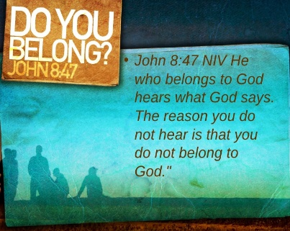

V47-He who belongs to God hears what God says. The reason you do not hear is that you do not belong to God.

V47-El que pertenece a Dios escucha lo que Dios dice. La razón por la que no escuchas es que no perteneces a Dios.

What an incredible hope we are given through Jesus! He truly IS the good news! If someone rescued you from a fire or an accident, you would forever want to repay them. The only way we can please God is to continually surrender our personal will to His.

¡Qué increíble esperanza se nos da a través de Jesús! ¡Él realmente ES la buena noticia! Si alguien te rescata de un incendio o un accidente, siempre querrás pagarles por lo bueno. La única forma en que podemos agradar a Dios es entregar continuamente nuestra voluntad personal a la Suya.

I don’t know about you but in these perilous times, I find myself wanting to shout at people. I want to tell people to wake up and honor our country and all it stands for. I want to shout at schools to tell them that prayer is needed. I want to shout at people to have a little grace with others and be kind-now that’s funny. I want to shout and tell OTHERS to have grace. Do you see our hypocrisy? We view ourselves as better because it is in our nature. Jesus is love. It is the standard that we must strive for.
Real freedom comes by abiding in Him which frees us to enjoy life and our inheritance that being a child of God encompasses.

FREEDOM example.

No sé ustedes, pero en estos tiempos peligrosos, me encuentro con ganas de gritarle a la gente. Quiero decirle a la gente que se despierte y honre a nuestro país y todo lo que representa. Quiero gritar en las escuelas para decirles que se necesita la oración. Quiero gritarle a la gente que tenga un poco de gracia con los demás y sea amable, eso es gracioso. Quiero gritar y decirle a los demás que tengan gracia. ¿Ves nuestra hipocresía? Nos vemos a nosotros mismos como mejores porque está en nuestra naturaleza. Jesús es amor. Es el estándar por el que debemos luchar. La verdadera libertad viene al permanecer en Él, que nos libera para disfrutar la vida y la herencia que abarca el ser hijos de Dios.

Ejemplo de LIBERTAD.

I recently heard an interview with Pr Allan Jackson. He is in Tennessee and he studies American and Biblical history. He talked about the Great Awakening, Revivalism and Renewal. He peaked my curiosity so I looked up each of those terms. My interest came from Pastor Roberts sermon right before we briefly shutdown for Covid. He talked about a dire need in our country and the world for an EXTREME REVIVAL. So, I’ll share my findings.

Recientemente escuché una entrevista con Pr Allan Jackson. Está en Tennessee y estudia historia bíblica y estadounidense. Habló sobre el Gran Despertar, el Avivamiento y la Renovación. Alcanzó mi curiosidad, así que busqué cada uno de esos términos. Mi interés vino del sermón del Pastor Roberts justo antes de que cerramos brevemente por Covid. Habló de la extrema necesidad de nuestro país y del mundo de un AVIVAMIENTO EXTREMO. Entonces, compartiré mis hallazgos.

Awakening-it simply means to rouse from sleep into activity. The Great Awakening was in the mid-1700s led by Jonathan Edward, Theodore Frelinghuysen, Gilbert Tennent and George Whitfield. It was a call to Christians to increase their enthusiasm of faith and was marked by an increase in revivals. It literally changed the colonists views of their faith.

Revivalism-faith practices that produce a spiritual intensity to bring non-Christians to Christ and to bring Christians to revitalize their faith.

Renewal-a spiritual renewal takes several parts and is well laid out in 2 Chron. 29. We must confess our sins and cleanse in accordance with the scriptures. We must make a real commitment to follow Jesus & be like Him.
We then express our faith renewal in celebration.

Despertar: simplemente significa despertar del sueño a la actividad. El Gran Despertar fue a mediados del siglo 1700 dirigido por Jonathan Edward, Theodore Frelinghuysen, Gilbert Tennent y George Whitfield. Fue un llamado a los cristianos a aumentar su entusiasmo por la fe y estuvo marcado por un aumento en los avivamientos. Literalmente cambió las opiniones de los colonos sobre su fe.

Prácticas de avivamiento-fe que producen una intensidad espiritual para llevar a los no cristianos a Cristo y para que los cristianos revitalicen su fe.

Renovación: una renovación espiritual toma varias partes y está bien presentada en 2 Crón. 29.
Debemos confesar nuestros pecados y limpiarnos de acuerdo con las Escrituras. Debemos hacer un compromiso real de seguir a Jesús y ser como él. Luego expresamos nuestra renovación de fe en celebración.

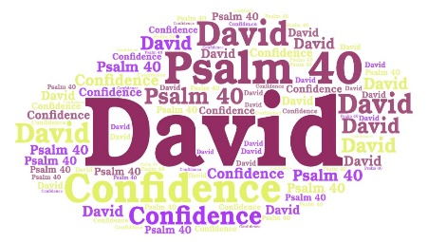

I’d like to close Psalm 40. Listen for the word ‘truth’ and ‘help’. Psalm 40 summarizes all we need to say to God and all He is faithful to respond.
Please close your eyes as we hear Psalm 40 as not just David’s prayer, but our own.

Me gustaría cerrar el Salmo 40. Escuche la palabra "verdad" y "ayuda". El Salmo 40 resume todo lo que necesitamos decirle a Dios y todo lo que Él es fiel para responder. Por favor, cierre los ojos mientras escuchamos el Salmo 40 no solo como la oración de David, sino como la nuestra.

And now, Christians, it is time to celebrate with joy. Amen?

Y ahora, cristianos, es el momento de celebrar con alegría. ¿Amén?

